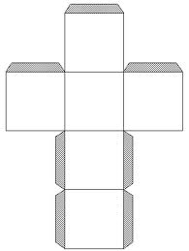

**Aurais-tu terminé l’histoire de la même manière que l’auteur ? Pourquoi ?**

**Comment décrirais-tu les illustrations ? Est-ce qu’elles t’ont plu? Pourquoi ?**

**Quel sentiment as-tu ressenti en lisant ce livre ?**

**À quel moment l’histoire t’a-t-elle vraiment captivé ? Pourquoi ?**

**Relirais-tu ce livre une 2e fois ? Pourquoi ?**

**Quel personnage te ressemble le plus et pourquoi ?**